Provedení platby
- Před provedením platby vyberte způsob platby a podle potřeby zaškrtněte volbu pro přidání poznámky.
- Označte položky, které čtenář bude platit (Při vstupu do rozhraní pro platby jsou automaticky vybrány (zaškrtnuty) všechny poplatky (tuto volbu lze změnit v rozhraní pro lokální administraci v „Nastavení knihovny“)
- Poté napište částku přijatou v hotovosti do pole „Při platbě přijato“ a klikněte na tlačítko „Provést platbu“.
POZOR! Do pole „Přijato“ se NEZAPISUJE výše dlužného poplatku, ale částka, kterou čtenář předává knihovníkovi (např. pokud čtenář má platit 25 Kč a platí stokorunovou bankovkou, zapíšeme do pole „Přijato“ částku „100“).

Způsoby platby
Evergreen nabízí možnost platby
- v hotovosti
- šekem
- platební kartou
- platby ze zálohy čtenáře
Platbu je možné provést také zbožím (např. náhradu ztracené knihy jinou knihou) nebo prací (např. vykonáním práce v knihovně aj). Poplatky je navíc možné prominout (viz níže).

Zaplacení části poplatků
Evergreen umožňuje i platbu pouze části poplatků (buď pouze vybraných poplatků nebo i části poplatku). Placení se týká vždy těch poplatků, které jsou aktuálně vybrané zaškrtnutím (označení řádku kurzorem nemá vliv na výběr platby). Při vstupu do rozhraní pro platby jsou automaticky vybrány (zaškrtnuty) všechny poplatky (tuto volbu lze změnit v rozhraní pro lokální administraci v „Nastavení knihovny“ ).
Pokud chce čtenář zaplatit pouze vybraný poplatek, zrušte výběr ostatních plateb a proveďte platbu.

Přehled platby
Na kartě „Poplatky“ v horní části nalezneme přehled všech poplatků.
- K platbě celkem - částka, kterou čtenář aktuálně dluží
- Celkem naúčtováno - kolik čtenář kdy platil
- Dosud celkem zaplaceno - kolik už čtenář zaplatil
- Nevyřízená platba - částka, kterou se čtenář aktuálně rozhodl zaplatit

Vracení peněz při platbě
Po zadání obdržené částky do pole „Při platbě přijato“ se od tohoto pole vlevo, v informacích o platbě v řádku „Při platbě vrátit“ objeví částka, kterou čtenáři musíme vrátit.
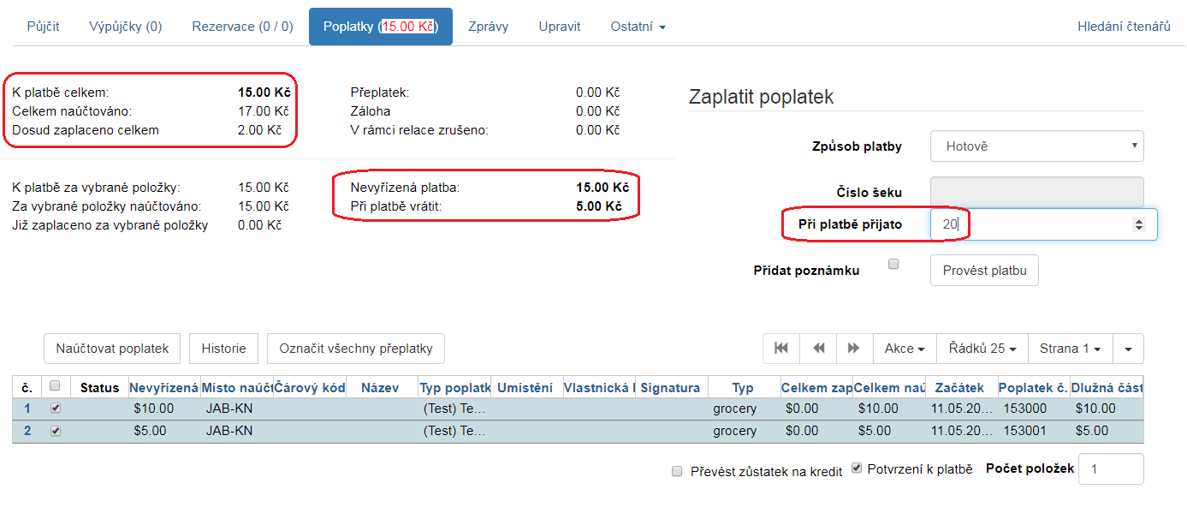

Převedení zůstatku platby na zálohu
AKTUALIZOVAT! Zaškrtnutím políčka „Místo vrácení převést drobné na zálohu čtenáře“ v přehledu platby se vytvoří v čtenářově kontě záloha v příslušné výši.
Zálohu lze poté využít pro platbu: při platbě postupujte jako obvykle, jen místo „Hotovost“ vyberte způsob platby „Ze zálohy“.

Poznámka k platbě
K platbě je možné připojit poznámku zaškrtnutím pole „Přidat poznámku“. Pole zůstává zaškrtnuté (i při další relaci), dokud se volba nezruší. Tato poznámka se týká provedení platby, nikoliv poplatku jako takového.

Další odkazy:
- Poplatky a pokuty
- Naúčtování poplatku
- Rušení naúčtovaných poplatků
- Tisk dokladů o platbě

